**Java Web开发**

**实验五**

**作业报告**

|  |  |
| --- | --- |
| 学 院 | 计算机 |
| 所在系 班 级 | 2017软件工程系06班 |
| 学 号 姓 名 | 04171605王文沛 |
| 指 导 教 师 | 郭晓燕 |
| 完 成 时 间 | 2019年4月 |

# 实验题目

（一）必做。

1、 练习老师在理论课上演示的购物车实例，理解购物功能如何实现，理解如何利用session对象保存购物信息，如何设计封装数据类。（请参考“第四章会话管理课上的购物车实例代码.docx”文档）；

如果上课听懂了购物车的原理或者部分理解，可以参考我的实例完成第2题，此题可忽略不写。

2、 第四章课后练习3购物车，实现一个购物车应用程序，可以购物，显示购物数量并查看购物车内容。（此题模版test4E，提供给大家参考。）

提示：采购此书做成超链接，并用URL重写带关键信息

a) Shopping.view?bookID=‘0001’，其中0001是你选中图书对应的ID号，每点击一次就在相应的购书数量上加一，并返回当前的选购页面。

b) 除了要保存图书的ID号、书名，还要保存购书数量，所以session对象保存的信息需要考虑清楚，最好是一个对象

数组或列表。

购物车的效果图

3、 对第三章动态验证码程序实现动态验证。（选做）

提示：在生成动态验证码的同时将其放入HttpSession对象中，在网页上提取出来进行比对。

# 分析与设计

# 关键源码（部分）

Shopping.jsp

<%

//当第一次访问采购网页，session对象中还没有book购物车信息时，进行初始化。

**if** (session.getAttribute("booklist")==**null**){

//在session对象中存储图书采购信息

Book[] BookList = **new** Book[4];

BookList[0] = **new** Book("10101", "Java核心技术", 0,11.1);

BookList[1] = **new** Book("10102", "Java经典实例", 0,22.2);

BookList[2] = **new** Book("10103", "Java7", 0,33.3);

BookList[3] = **new** Book("10104", "JSP&Servlet",0,44.4);

//存入session对象中

session.setAttribute("booklist", BookList);

session.setAttribute("booksum", 0);

}

%>

<body>

<br>

<a href=*"ShoppingCar.jsp"*>已采购<%=session.getAttribute("booksum") %> 本书籍</a><br>

<br>

<table border=*"1"*>

<%

Book[] booklist=(Book[])session.getAttribute("booklist");

out.println("<tr>");

**if**(booklist!=**null**)

**for**(Book book:booklist)

out.println("<tr>");

**for**(Book book:booklist){

out.println("<td><p>"+book.getBookName()+"</td>");

}

out.println("</tr>");

out.println("<tr>");

**for**(Book book:booklist){

out.println("<td><p>"+book.getBookPrice()+"</td>");

}

out.println("</tr>");

out.println("<tr>");

**for**(Book book:booklist){

out.println("<td><a href=\"Shopping.view?id="+book.getBookId()+"\">加入购物车</a></td>");

}

out.println("</tr>");

%>

Shoppingservlet.java

**public** **class** ShoppingServlet **extends** HttpServlet {

**private** **static** **final** **long** ***serialVersionUID*** = 1L;

**protected** **void** doGet(HttpServletRequest request, HttpServletResponse response) **throws** ServletException, IOException {

doPost(request, response);

}

**protected** **void** doPost(HttpServletRequest request, HttpServletResponse response) **throws** ServletException, IOException {

response.setContentType("text/html;charset=UTF-8");

**int** booknum=0;

HttpSession session=request.getSession();

String id=(String) request.getParameter("id");

System.***out***.println(id);

Book[] booklist=(Book[]) session.getAttribute("booklist");

**if**(id!=**null**) {

**for** (Book book:booklist) {

**if**(id.equals(book.getBookId())) {

booknum=book.getBookNum();

booknum++;

book.setBookNum(booknum);

}

}

}

**int** booksum=0;

**for**(Book book:booklist) {

booksum+=book.getBookNum();

}

session.setAttribute("booksum", booksum);

session.setAttribute("booklist", booklist);

response.sendRedirect("Shopping.jsp");

}

# 运行效果图

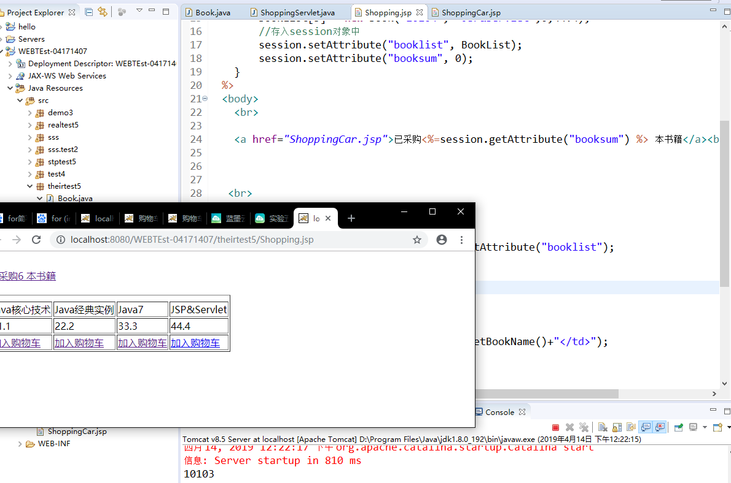

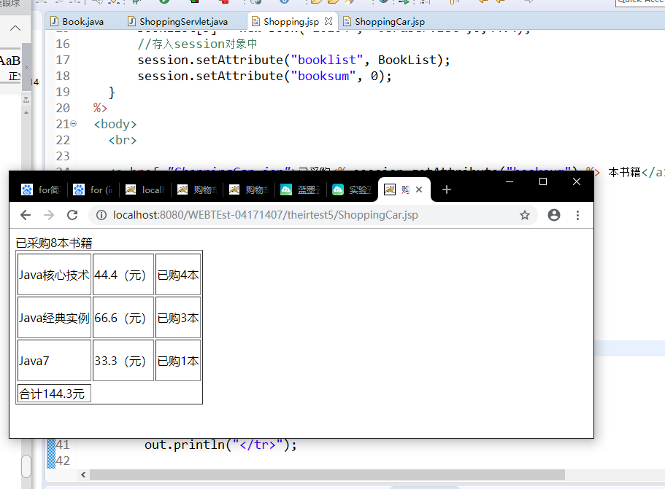

# 收获与问题

了解了session的使用